

**المملكة العربية السعودية  
وزارة الشؤون الاجتماعية  
جمعية العطاء النسائية الخيرية بمحافظة القطيف  
تأسست بتاريخ 26/7/1429 هـ  
سجلت برقم (453) وتاريخ 19/2/1430 هـ**

**Kingdom of Saudi Arabia  
Ministry of Social Affairs  
Al-Attaa Ladies Charitable Sociaty/Al-Qatif  
est: 26/7/1429 A.H  
Reg-No (453) j**

تقرير مشروع **"كفالة طالب"** لعام 2022م

|  |  |
| --- | --- |
| **القسم** | البرامج التنموية (البرامج الاجتماعية) |
| **الهدف** | المساهمة في استمرار دعم الطالبات المستفيدات (12) وقبول (7) طالبات مستجدات من الأسر المحتاجة والمستفيدة الغير مقبولات في الجامعات الحكومية في محافظة القطيف خلال عام من عمر المشروع. |
| **نبذة عن المشروع** | هو مشروع تنموي تعليمي ثقافي اجتماعي اقتصادي، يستهدف أبناء الأسر المستفيدة/المحتاجة بجميع مراحل الدراسة (رياض الأطفال، ابتدائي، المتوسطة، الثانوية) وممن لم يحالفهن القبول في الجامعات والكليات الحكومية، من خلال تقديم الدعم المادي والمعنوي للنهوض بالمستوى التعليمي والاقتصادي. |

**إنجازات المشروع:**

1. تنفيذ برنامج البرنامج التأهيلي لطالبات الثانوية العامة (دورات التحصيلي والقدرات) لعدد 12 طالبة بالتعاون أحد المراكز التدريبية بالمنطقة.
2. دفع تكاليف رسوم الدراسة والمواصلات للطالبات المستفيدات من المشروع.
3. تنفيذ زيارة ميدانية (اجتماع) كلية المانع - لتوثيق التواصل والتعاون لخدمة المستفيدين.
4. استمرار تقديم برنامج المتابعات الدورية مع المستفيدات وتذليل الصعوبات التي تصادفهم.
5. استمرار تفعيل برنامج الأسهم الإلكترونية لدعم المسيرة التعليمية للطالبات.
6. عمل استبانة الكترونية لقياس رضا المستفيدات من خدمات المشروع.

**خطوات العمل:**

1. استقبال المتقدمات لطلب الحصول على الخدمات، ودراستها بعد استلام كافة الوثائق الرسمية وتنفيذ الزيارة الميدانية ورفعها للإدارة للاعتماد.
2. التنسيق والتخطيط لبرنامج القدرات والتحصيلي بالتعاون مع أحد المراكز التدريبية (التواصل مع مسؤولة شؤون الطالبات بأحد مدارس البنات، استلام قائمة بأسماء المرشحات ونبذة عن الوضع الاقتصادي، رفع الأسماء للجهة التدريبية، عمل استمارة تقييم للبرنامج وإرسالها للطالبات).

**أولاً: تنفيذ برنامج البرنامج التأهيلي لطالبات الثانوية العامة (دورات التحصيلي والقدرات وcpc)**

|  |  |  |
| --- | --- | --- |
| **نوع الدورة** | **عدد المستفيدين** | **الجهة الداعمة** |
| **تحصيلي** | 6 | مركز كفاية  انجلش ونص  د.اسماعيل  نادي اللغه الإنجليزية صفيه العبيدان |
| **قدرات** | 17 |
| **Cpc** | 2 |
| **تقوية لغة انجليزية** | 8 |

**إجراءات وخطوات العمل:**

1. **استقبال الحالات وعمل اجتماع مع الطالبات لتوضيح إجراءات العمل والقبول .**
2. **التواصل مع مراكز التدريب ورفع الأسماء والتواصل مع الطالبات للالتحاق بدورات.**
3. **المتابعة الدورية.**

**ثانياً: دفع تكاليف رسوم الدراسة للطالبات المستفيدات من المشروع**

|  |  |  |  |
| --- | --- | --- | --- |
| **الكليات** | **العدد الفصل الدراسي الثاني 2022** | **الفصل الدراسي الأول 2022** | **الحساب المصروف منه** |
| **كلية محمد المانع** | 10 | 13 | حساب كفالة طالب |
| **كلية العناية** | 1 | 1 |
| **كلية الغد** | 1 | 1 |
| **معهد مدار الخليج** | - | 1 |
| **رسوم روضه** | 1 | 1 |
| **رسوم مواصلات** | 2 | 1 |

**ثالثاً: الزيارات الميدانية**

|  |  |  |
| --- | --- | --- |
| **مكان الزيارة** | **التاريخ واليوم** | **الهدف من الزيارة** |
| **كلية محمد المانع الصحية** | 29/9/2022الخميس | مناقشة بنود مبادة تعلم |
| زيارات 5مستفيدات | طوال العام | متابعة المستفيدات والتعرف على الصعوبات -زيارة وبحث الحالات |

**نتائج قياس رضا المستفيدات من خدمات المشروع:**

عدد عينة القياس: 12

|  |  |  |  |  |  |  |  |
| --- | --- | --- | --- | --- | --- | --- | --- |
| م | بنود التقييم | التكرار | | | | | نسبة الرضا العامة |
| 1 | 2 | 3 | 4 | 5 |
| 1 | وضوح شروط وإجراءات الاستفادة من الخدمات | 10)83.3% |  |  | 1)8.3% | 1)8.3% | 83% |
| 2 | تعاون العاملين بالمشروع في تذليل الصعوبات التي تعترض الطالب | 9)75% | 1)8.3% |  | 1)8.3% | 1)8.3% |
| 3 | الخدمات المقدمة تلبي احتياجات الطالب في مرحلة الدراسة | 8(66.7% | 1)8.3% | 1)8.3% | 1)8.3% | 1)8.3% |
| 4 | الخدمة المحصلة أحدثت فرق في تخفيف عبء الدراسة | 9)75% |  | 1)8.3% |  | 2)16.7% |

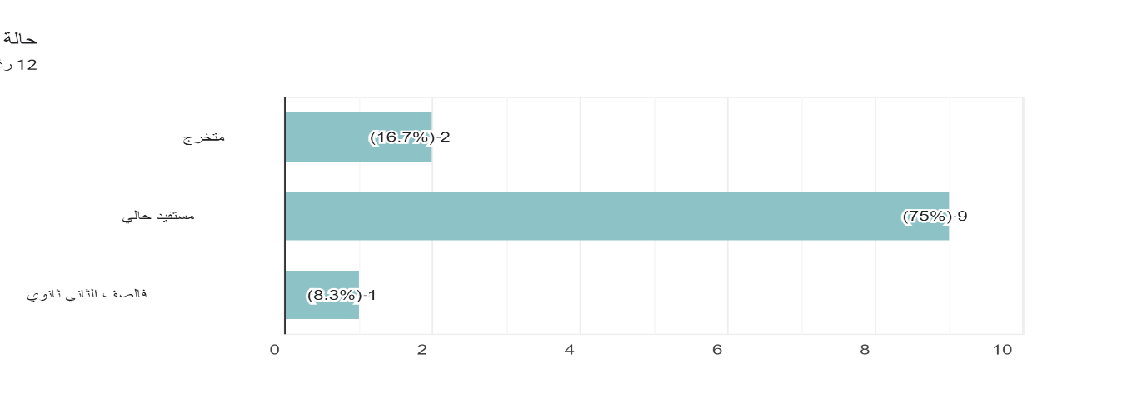

|  |  |
| --- | --- |
| **معد التقرير** | اخصائية البرامج الاجتماعية. زهرة المشور |
| **مدير المشروع** | الأستاذة/ أسماء آل نصر |
| **مشرف القسم** | سناء الحداد |
| **رئيس الجمعية** | د. كوثر العمران |